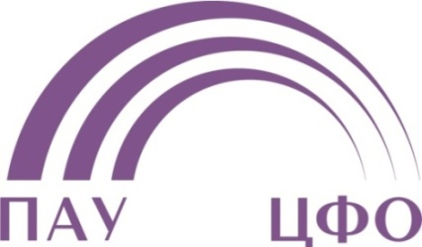 |  | Семинар  «Практика применения законодательства о банкротстве»  Город Москва  20- 21 декабря 2018 г.  Организатор семинара: Ассоциация  «Саморегулируемая организация  Арбитражных управляющих  Центрального федерального округа»
Программа мероприятий:

20.12.2018 | 09:30-10:30 | регистрация участников семинара в отеле  «Holiday Inn Moscow Tagansky»,  г. Москва, Симоновский Вал, 2  кофе-брейк
20.12.2018 | 10:30-13:00 | семинар
20.12.2018 | 13:00-14:00 | перерыв на обед
20.12.2018 | 14:00-17:15 | продолжение семинара
21.12.2018 | 10:30-11:00 | кофе-брейк
21.12.2018 | 11:00-13:30 | семинар
21.12.2018 | 13:30-14:30 | перерыв на обед
21.12.2018 | 14:30-16:45 | продолжение семинара
21.12.2018 | 16:45-17:00 | завершение работы семинара, вручение свидетельств
21.12.2018 | 16:45-17:30 | заседание Совета ПАУ ЦФО
21.12.2018 | 18:30 | банкет в ресторане «Академия», Абельмановская улица, д. 6.

